Муниципальное бюджетное дошкольное образовательное учреждение детский сад «Алёнушка»

Публичный отчёт
2017-2018

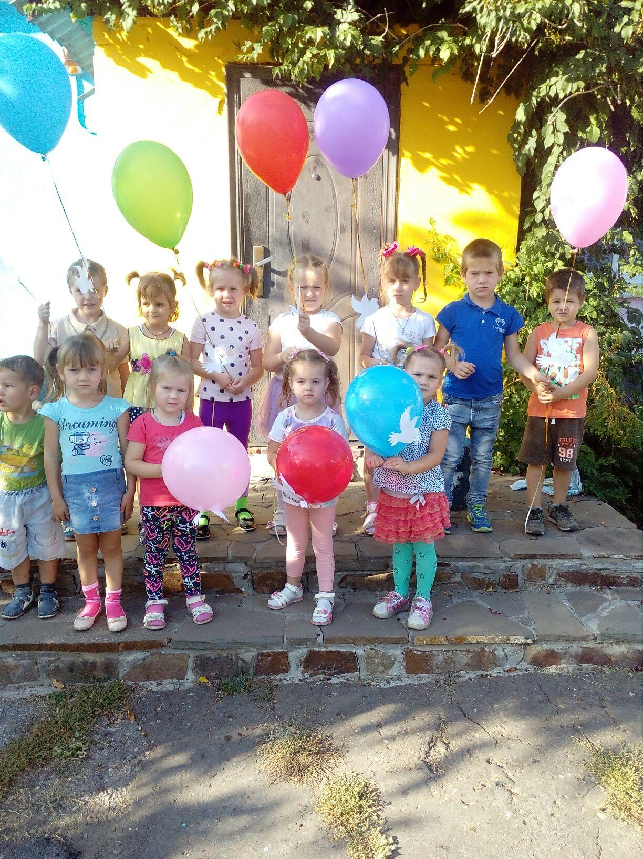

2017-2018

СОДЕРЖАНИЕ:

1. Общая характеристика МБДОУ «Аленушка»
а) Историческая справка о МБДОУ.
б)Состав воспитанников.
в) Структура управления МБДОУ.
г)Кадры МБДОУ.
д) Финансовое обеспечение.

2.Учебно – воспитательный процесс.

б)Здоровье – сберегающий процесс .
в) Организация питания.
г) Основные мероприятия.

1.Общая характеристика МБДОУ.

Детский сад «Аленушка» в селе Новиковка функционирует с 1968 года. В то время это был Матвеево – Курганский район. С образованием Куйбышевского района детский сад стал относиться к Куйбышевскому РОНО. С 2000 года детский сад является Муниципальным дошкольным образовательным учреждением «Аленушка». МБДОУ «Аленушка» действует на основании Устава. Рассчитано МБДОУ на 39 человек. В 2017- 2018 учебном году списочный состав воспитанников составлял 21 человек. Функционирует в МБДОУ одна разновозрастная группа, которые посещают дети от 1 до 7 лет.
Все дети дошкольного возраста, проживающие в селе Новиковка посещают детское учреждени.
В социальном составе семей воспитанников преобладают семьи работников сельского хозяйства. 96% детей воспитываются в полных семьях.

Структура управления МБДОУ «Аленушка» с. Новиковка

ЗАВЕДУЮЩИЙ ДОУ

ПЕДСОВЕТ

МЕТОДИЧЕСКАЯ  СЛУЖБА |  | МЕДИЦИНСКАЯ  СЛУЖБА |  | АДМИНИСТРАТИВНО-  ХОЗЯЙСТВЕННАЯ |  | РОДИТЕЛЬСКИЙ  КОМИТЕТ

Воспитатель Медицинская сестра заведующий
ФАПа хозяйством,
обслуживающий
персонал

Учебно - воспитательный процесс МБДОУ «Аленушка» реализуется по программе «Детство» . Приобретена методической литературы в соответствии с ФГОС.
В МБДОУ детском саду «Аленушка» учебно – воспитательный процесс ведут: заведующий и воспитатель.
В 2017 году на содержание МБДОУ было выделено из местного бюджета - 1876600 рублей из средств субвенции- 979600 рублей Эти деньги были направлены на оплату труда работникам, оплату комфортных услуг, услуг электросвязи, продуктов питания и т. д.
Из доходов по платным услугам (родительская плата) осуществлялась оплата продуктов питания, закупаемых для организации питания воспитанников детского учреждения.

В 2017-2018 году учебный процесс строился на основании программы «Детство». Для успешной реализации данной программы коллектив МБДОУ детского сада « Аленушка» ставил следующие
цели:
1. Создание условий для развития у детей дошкольного возраста творческой активности и творческих способностей.
2. Создание условий для укрепления физического здоровья , профилактика детского травматизма.
Задачи:
1. Обогащать содержание работы по профилактике детского дорожно-транспортного травматизма по средством работы с социумом.
3. Оптимизировать предметно-пространственную среду учреждения, обеспечивающую развитие игровой деятельности воспитанников, как ведущей и для развития воспитанников, как личности.

Учебно - воспитательный процесс включал в себя занятия: социальный мир( этикет, ОБЖ, предметный и рукотворный мир), мир искусства (рисование аппликация) ,речевое развитие ,мир музыки, математическое развитие, физическое развитие , экологическое воспитание.
Учебно-воспитательный процесс ведётся по подгруппам.
В старшей подгруппе проводилась 2 ООД по 20 минут согласно учебного плана.
В младшей подгруппе – 2 ООД по 10 минут.
В своей работе воспитатель Терешкова Н. А. использовала мнемотаблицы и мнемодорожки , которые помогают решить такие задачи как развитие памяти, мышления, внимания детей; методику маленьких человечков- моделирование процессов, происходящих в природном и рукотворном мире между веществами. На занятиях Наталья Алексеевна использовала игру «Чудесные вещи».
Это дало свои результаты: дети стали лучше пересказывать, заучивать стихи, запоминать, научились высказывать свои мысли, составлять рассказ по картине, ориентироваться в окружающем мире.
В МБДОУ оформлена комната быта «Изба». Воспитатель Терешкова Н. А. работает над задачей приобщения детей к истокам русской культуры. В избе проводят занятия по развитию речи, ИЗО. Дети знакомятся здесь с историей костюма, видами росписей, посудой, домашней утварью, с историей игрушки. В избе проводятся утренники и беседы к народным праздникам.
В сентябре 2017 года образовательное учреждение получило статус «казачье».
Детское учреждение активно сотрудничало с казаками юртового казачьего общества. Были проведены совместные праздники «День матери-казачки», «Казачья ёлка», « Мама милая моя», организована поездка в казачий конный центр «Атаман», поездка в военно-патриотический музей ХКО «Надежда», воспитанники ДОУ участвовали в районном фестивале казачьей культуры «Душа казака».
Воспитатель использовали часто такую форму занятий, как инсценирование с куклами и игрушками, используют разные виды кукольного театра,
В МБДОУ осуществляется интеграция различных видов художественной деятельности, создающая условия для развития у детей эмоциональной отзывчивости, сопереживания, творческих способностей, обеспечивается возможность самовыражения.
Для детей и родителей организуются коллективные выставки детских и родительских работ.
Воспитанники и родители воспитанников ДОУ активно участвовали в районных выставках детского творчества.
Созданы условия для практической деятельности взрослых и детей в группах по выращиванию огородных , комнатных растений, цветов, проведения экспериментальной деятельности.
Педагог в процессе поисковой и исследовательской деятельности с детьми способствуют развитию культуры познания окружающего мира и природы Донского края, своей местности.
Организация питания воспитанников осуществляется МБДОУ. Питание осуществляется в соответствии с примерным 10- дневным меню, разработанным МБДОУ.
Контроль за качеством питания, витаминизацией блюд, кулинарной обработкой, вкусовыми качествами пищи, санитарным состоянием пищеблока, правильностью хранения, соблюдения сроков реализации продуктов производит заведующий и завхоз МБДОУ.
Одной из главных задач на протяжении многих лет является охрана жизни и здоровья детей. Воспитатель работал над созданием здоровье сберегающего процесса. Каждое утро проводилась утренняя гимнастика, на занятиях - физминутки, физкультурные занятия проводились регулярно осенью и весной – на свежем воздухе. Для проведения физкультурных занятий были приобретены мячи, скакалки, обручи, организован уголок двигательной активности. Воспитатель продолжает работать по системам мероприятий оздоровительной работы с детьми. Для младшей подгруппы «Расти здоровым, малыш», для старшей «Уроки здоровья». В результате дети стали меньше болеть простудными заболеваниями, укрепилось физическое здоровье детей.
В 2017-2018 учебном году проводились утренники, развлечения и акции: Новогодний утренник, «День защитников Отечества», «Хлеб всему голова», «Рождественские посиделки», « День земли», «День здоровья», воспитанники участвовали в митинге, посвящённому 9 мая, проводились экскурсии по родному селу. Велась совместная работа с Новиковским филиалом Куйбышевской СОШ.
Учащиеся школы были частыми гостями воспитанников ДОУ с театрализованными представлениями. Воспитанники ДОУ посещали школьную библиотеку, принимали участие в празднике «День знаний», посещали с поздравлениями первоклассников- выпускников ДОУ и педагогический коллектив школы, поздравив их с Днём учителя. Совершили экскурсию в Новиковкский ФАП, ДК, магазин, приобщая детей к социуму.
Укрепление материальной базы МБДОУ остается основной задачей и на
2018-2019 учебный год.

